- 1/ Exemple de fichier de definition des colonnes C1 à C4 : (mifanaraka amin’ilay protocole exemple => meme résultats)

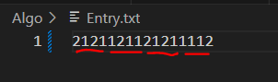

2/ Exemple de comamnde Dos : (identification ‘TOKANA’ : à corriger !! Bug)
<EMPLACEMENT SKD> (espace) <Executable > (espace) <Nom de fichier>
Exemple :
<EMPLACEMENT SKD> = E:\skd_SolLux\SKD>
<Executable > = .\Skd_Win.exe
<Nom de fichier>.\Algo\Entry.txt

- E:\skd_SolLux\SKD> .\Skd_Win.exe .\Algo\Entry.txt
